专题四　溶液及溶解度曲线 命题点分类集训





1. (2015上海)生活中常见的物质属于溶液的是(　　)

A. 草莓酱　　　B. 蒸馏水　　　C. 蔗糖水　　　D. 玉米糊

2. (2015内江)下列洗涤方法中，利用了乳化原理的是(　　)

A. 用食醋除水垢 B. 用酒精清洗试管内壁上的碘

C. 用盐酸除铁锈 D. 用洗洁精清洗油污

3. (2015济宁)物质在水中溶解是复杂的物理化学变化过程，往往伴随着热量变化，因此，不同物质溶于水所得溶液的温度有所不同。下列物质溶于水，溶液温度明显降低的是(　　)

A. NH4NO3固体 B. NaOH固体

C. NaCl固体 D. 浓H2SO4

4. (2015泰州改编)下列关于溶液的说法中正确的是(　　)

A. 溶质可以是固体、液体或气体

B. 均一、稳定的液体都是溶液

C. 硝酸铵溶于水，使溶液的温度升高

D. 溶质都以分子形式溶解在溶剂里

5. (2015汕尾)溶液与我们的日常生活密切相关。下列关于溶液的说法正确的是(　　)

A. 溶液一定是无色透明的 B. 面粉与水混合可形成溶液

C. 稀溶液也可能是饱和溶液 D. 溶液的上层浓度小，下层浓度大

6. (2015益阳)如图所示，广口瓶中盛有少量饱和澄清石灰水，小试管和U形管中

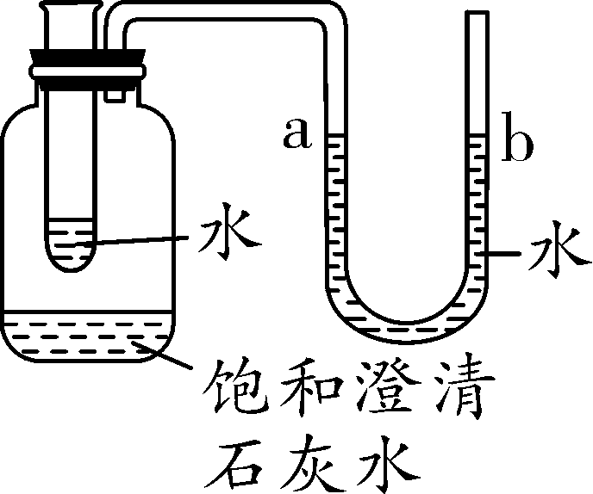均有适量水，现向小试管中注入适量浓硫酸。请回答：

(1)可观察到饱和澄清石灰水________。

(2)U形管中a、b液面变化情况是______(填序号)。

A. a液面上升，b液面下降

B. a液面下降，b液面上升 第6题图

　命题点二　溶解度曲线及应用(含饱和溶液与不饱和溶液的转化与判断)

7. (2015成都)将60 ℃的硝酸钾溶液降温至20 ℃，有晶体析出。有关该过程的说法错误的是(　　)

A. 60 ℃时的溶液一定是硝酸钾饱和溶液

B. 20 ℃时的溶液一定是硝酸钾饱和溶液

C. 硝酸钾的溶解度随温度降低而减小

D. 硝酸钾晶体可采用降温结晶的方法得到

1. 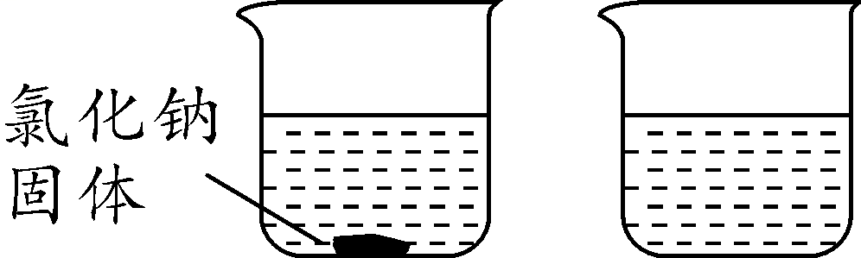(2015丽水)20 ℃时，在两只各盛有50克水的烧杯中，分别加入30克氯化钠和蔗糖固体，搅拌使其充分溶解，结果如图所示。下列说法正确的是(　　)
2. A. 两烧杯中的溶液质量相等

B. 20℃时两者的溶解度相等

C. 氯化钠溶液一定是饱和溶液 第8题图

D. 蔗糖溶液一定是饱和溶液

1. (2015安徽)甲、乙两种物质的溶解度曲线如图所示。下列说法正确的是(　　)

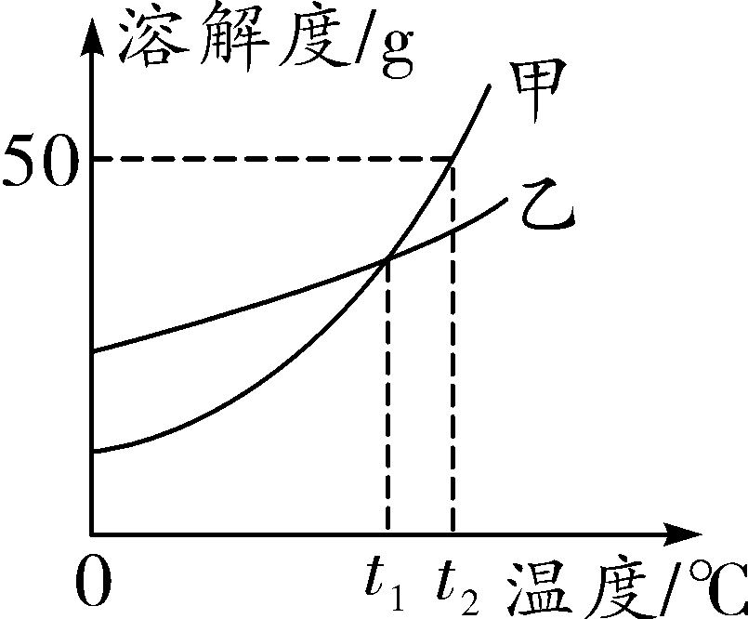 A. 甲的溶解度大于乙的溶解度

B. 两种物质的溶解度都随温度升高而增大

C. *t*1℃时，甲、乙两种物质的溶液中，溶质质量分数相等

D. *t*2℃时，甲的饱和溶液溶质质量分数为50% 第9题图

1. (2015广东)下表为氯化钠和氯化铵在不同温度时的溶解

度，回答下列问题：

|  |  |  |  |  |  |  |
| --- | --- | --- | --- | --- | --- | --- |
| 温度/℃ | 0 | 10 | 20 | 30 | 40 | 50 |
| NH4Cl溶解度/g | 29.4 | 33.3 | 37.2 | 41.4 | 45.8 | 50.4 |
| NaCl溶解度/g | 35.7 | 35.8 | 36.0 | 36.3 | 36.6 | 37.0 |

(1)由表中数据可知，溶解度随温度变化较大的物质是________。

(2)20 ℃时，100 g水最多只能溶解NaCl________g，氯化钠与氯化铵溶解度相等的温度在____________℃之间。

(3)向烧杯中加入100 g水和50.0 g氯化铵配成50 ℃的溶液，再冷却到20 ℃，烧杯中析出固体为________g。

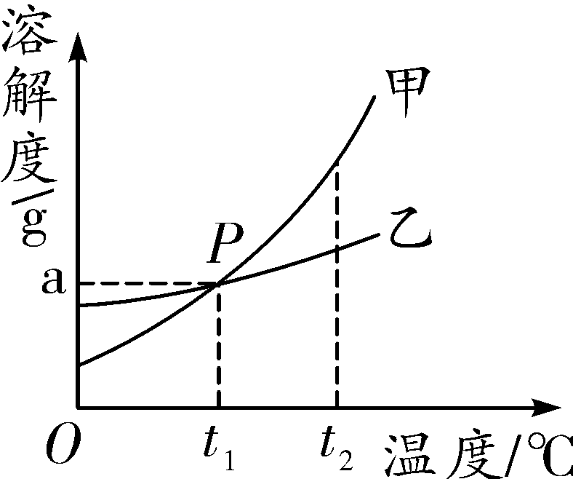11. (2015山西)如图是甲、乙两种固体物质的溶解度曲线。

(1)由图可获得的一条信息是_______________________________。

(2)若乙中混有少量甲，提纯乙的方法是　。

(3)*t*2 ℃时，将不饱和的甲溶液，转化成该温度下的饱和溶液的一种方法是________________；变化过程中， 溶质的质量分数________(填“增大”、“减小”或“不变”)。 第11题图

(4)将等质量的甲、乙两种物质的溶液由*t*2 ℃降温至*t*1 ℃时，析出晶体的质量________(选序号)。

A. 甲>乙　　　　B. 甲<乙　　　　C. 无法确定

12. (2015新疆建设兵团)如图是A、B、C三种固体物质在水中的溶解度曲线图，请回答下列问题：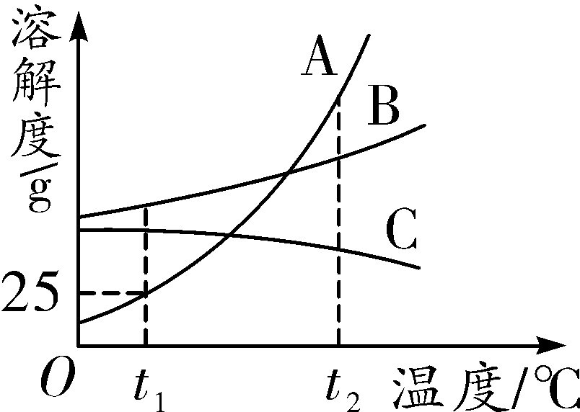(1)*t*1℃时A物质的溶解度是________克。

1. 当A物质中混有少量B物质时，通常可采用__________的方法提纯A物质。(3)将*t*1℃时A、B、C三种物质饱和溶液的温度升高到*t*2℃后(升温过程中溶剂的量不变)，三种溶液中溶质的质量分数是由大到小的顺序是______________(填字母)。



13. (2015济南)烧杯中有一定质量的MgO和MgCO3的混合物，向其中加入150 g稀盐酸，恰好完全反应。一定温度下，得到156 g不饱和溶液。下列数据中，与该溶液的溶质质量分数最接近的是(　　)

A. 16.6% B. 6.1% C. 12.2% D. 9.1%

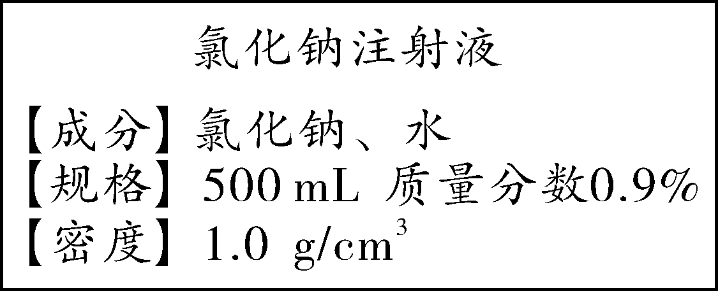14. (2015河南节选)配制一瓶如图溶液需氯化钠________g；配制50 g 6%氯化钠溶液，若用量筒量取水时俯视读数(其他操作正确)，则溶液的质量分数________6%(填“>”、“<”或“＝”)。

15. (2015黄石)向100 g硫酸铜溶液中，逐滴加入NaOH溶液，加入NaOH溶液的质量与生成沉淀的质量之间的关系如图所示，请回答下列问题：

(1)将A点所对应的混合物过滤，滤液中所含溶质为________。

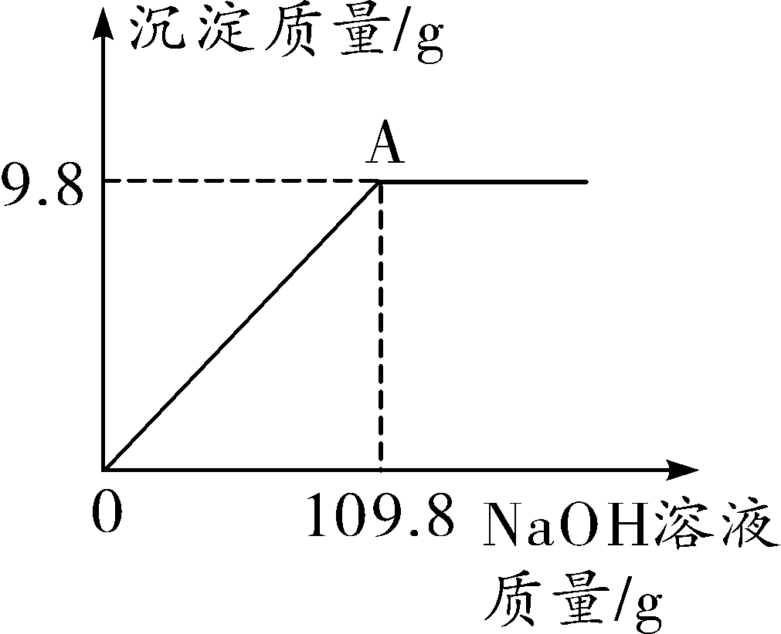

第15题图

(2)图中A点所对应的溶液总质量为______ g。

(3)求(1)中所得滤液的溶质质量分数(请写出计算过程)。



16. (2015福州)实验室用硝酸钾固体配制100.0 g溶质质量分数为3.0%的硝酸钾溶液，下列说法正确的是(　　)

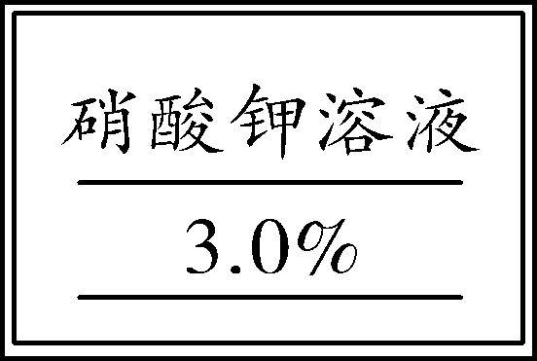A. 用50 mL量筒量水

B. 将固体放于托盘天平的右盘称取

C. 将固体直接投入量筒中溶解

D. 将配好的溶液装入贴有标签(如图)的试剂瓶中，塞好瓶塞第16题图

17. (2015江西)配制50 g质量分数为10%的氢氧化钠溶液，下列失误会导致所配溶液溶质质量分数偏大的是(　　)

A. 装瓶时，有溶液洒出

B. 将量筒中的水倒入烧杯时有水溅出

C. 溶解时未用玻璃棒搅拌

D. ______________________

18. (2015呼和浩特)(1)已知：水的密度为1.0 g/mL。实验室配制50 g溶质质量分数为5%的氯化钠溶液，需要称取氯化钠2.5 g，需要量取水______________。

(2)配制的操作示意图如下，该实验的正确操作顺序为__________(填字母序号)。

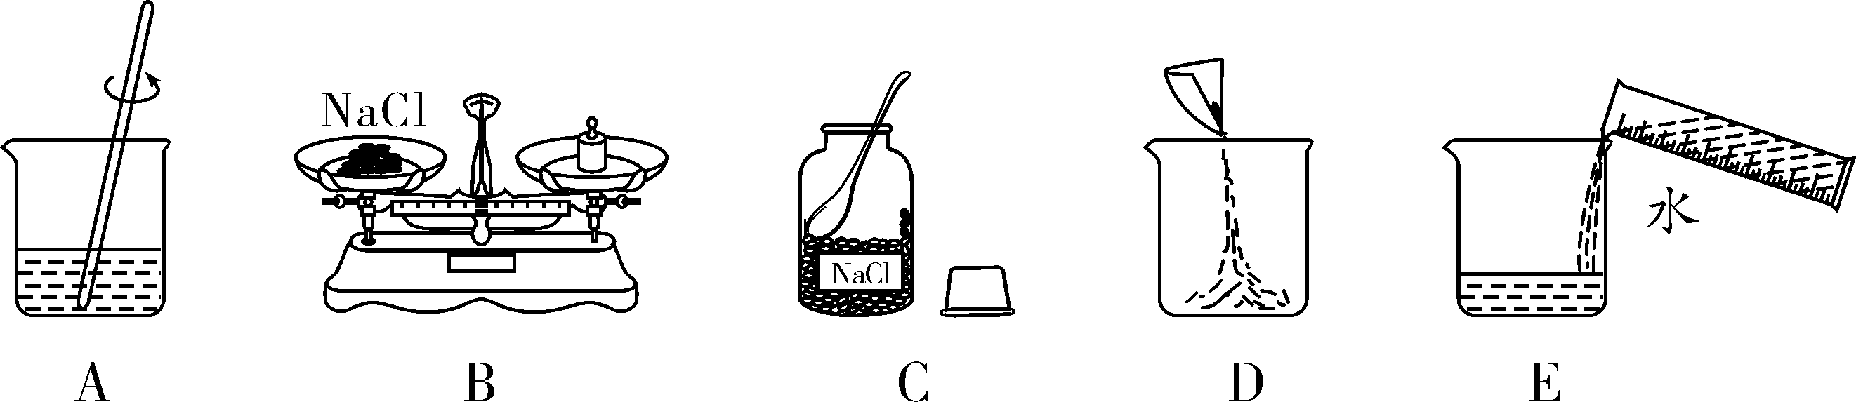

第18题图

(3)经检测，所配制溶液的溶质质量分数偏小，其原因可能是________(填序号)。

①氯化钠固体不纯 ②称量时，砝码端忘垫质量相同的纸片

③量取水时，仰视读数 ④装瓶时，有少量溶液洒出

一、选择题(本题包括10小题，每小题2分，共20分)

1. (2015山西)下列物质放入水中，不能形成溶液的是(　　)

A. 蔗糖　　　　B. 植物油　　　　C. 食盐　　　　D. 食用纯碱

2. (2015呼和浩特)水是生产生活中不可缺少的物质。下列关于水的说法中正确的是(　　)

A. 明矾溶液可以区分硬水和软水

B. 在自来水厂净化水的过程中，发生的变化都是物理变化

C. 水与过氧化氢的组成元素相同，均可用于制备氧气

D. 为了节约用水，可以用工业废水直接浇灌农田

3. 下列做法中，不利于节约用水的是(　　)

A. 用淘米水浇花 B. 用洗过衣服的水冲厕所

C. 将隔夜的白开水直接倒掉 D. 洗澡擦沐浴露时暂时关闭水龙头

4. (2015广东)水是生命之源。下列关于水的说法正确的是(　　)

A. 澄清的矿泉水是纯水 B. 过滤可以除去水中所有的杂质

C. 肥皂水可鉴别硬水和软水 D. 填埋垃圾不会导致水体污染

5. (2016原创)水是“生命之源”，为防止水体污染，下列做法可以采取的是(　　)

A. 使用含磷洗衣粉 B. 牲畜粪便适当处理后再施用

C. 快速发展海洋运输业 D. 废旧电池随意丢弃

6. (2015白银)2015年3月20日联合国发布报告：到2030年，全球将40%的国家和地区面临干旱问题。节约用水和合理开发利用水资源是每个公民应尽的责任和义务。下列关于水的认识正确的是(　　)

A. 过滤能除去天然水中所有的杂质

B. 将活性炭放入硬水中可使其软化

C. 工业废水要经过处理后再排放

D. 过量使用农药、化肥不会造成水体污染

7. (2015湘潭)下列有关溶液的说法不正确的是(　　)

A. 溶液由溶质和溶剂组成，所以每种溶液里只有两种物质

B. 硫酸钠溶液能导电是因为溶液中含有较多自由移动的离子

C. 配制0.09%的生理盐水的一般步骤是计算、称量和溶解

D. 在稀释浓硫酸时，一定要把浓硫酸沿器壁慢慢注入水中

8. (2015贵阳)下表是不同温度时NaCl、KNO3的溶解度。则下列说法正确的是(　　)

|  |  |  |  |  |  |
| --- | --- | --- | --- | --- | --- |
| 温度/℃ | 0 | 20 | 40 | 60 | 80 |
| 溶解度/g |  |  |  |  |  |
| NaCl | 35.7 | 36.0 | 36.6 | 37.3 | 38.4 |
| KNO3 | 13.3 | 31.6 | 63.9 | 110 | 169 |

A. 将60 ℃时KNO3的饱和溶液降温至20 ℃，溶质、溶剂的质量都会减少

B. 将80 ℃时NaCl、KNO3两种饱和溶液降温至20 ℃，析出晶体的质量一定是：KNO3>NaCl

C. 40 ℃时， 将5 g NaCl、5 g KNO3分别加入到10 g水中，所得溶液的溶质质量分数不相等

D. 用上表数据绘制成NaCl、KNO3的溶解度曲线，两条曲线交点对应的温度范围是0～20 ℃